MANUAL TÉCNICO

Introducción
Este programa permite analizar archivos de tipo .plfp y generar pensums interactivos a partir de su contenido, validando estructura léxica y sintáctica. Se desarrolla en TypeScript, Express y EJS para el backend, y JavaScript puro para el frontend. El analizador léxico está basado en un Autómata Finito Determinista (AFD), mientras que el análisis sintáctico verifica jerarquías como Carrera → Semestre → Curso.

Estructura del Proyecto
Carpeta / Archivo | Descripción
src/Analyzer/LexicalAnalyzer.ts | Analizador léxico basado en AFD
src/Analyzer/parser.ts | Analizador sintáctico descendente recursivo
src/Analyzer/Tokens.ts | Clases Token, TokenType, LexError
src/Generator/htmlGenerator.ts | Generador de HTML interactivo
src/controllers/Analyze.controller.ts | Controlador principal
src/routes/analyze.routes.ts | Ruta /api/analyze
public/js/index.js | Lógica del frontend
views/pages/index.ejs | Interfaz de usuario

Flujo del Programa
Carga del archivo desde el navegador.
Análisis léxico: escaneo de tokens válidos y errores.
Análisis sintáctico: validación jerárquica de Carrera → Semestre → Curso
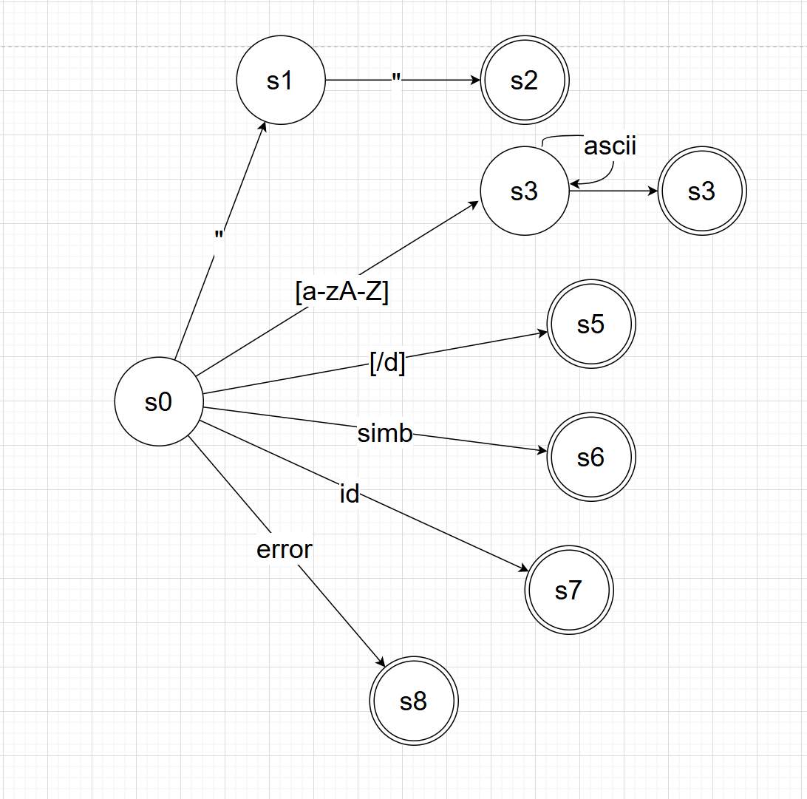
AFD:

Generación HTML:
Si no hay errores → se genera pensum.html
Si hay errores → se genera errores.html

Interacción:
Tabla de tokens.
Visualización interactiva del pensum con prerrequisitos resaltados.

Tecnologías y Requisitos Técnicos
Lenguaje: TypeScript, JavaScript (ES6)
Librerías: Express, EJS
Entorno: Node.js 18+
Navegadores compatibles: Chrome, Firefox, Edge, Safari

